基于ARM的终端控制器通信协议

为了实现终端控制器与上位机软件进行可靠的数据传输，数据传输时需要严格遵守以下协议,通讯双方收到数据后,需严格执行数据校验操作。

* 约定: 上位机控制软件简称**上位机**，ARM终端控制器简称**ARM。**
* 控制器硬件需求：

1. **一组键盘输入。**
2. **一组读卡器输入。**
3. **一块显示屏输出。**
4. **一路语音合成输出。**
5. **4路232串口收发。**
6. **TCP Server模式通讯。**

* ARM程序通讯逻辑：

**1，接收数据后先放入缓冲区。**

**2，扫描缓冲区，寻找起始帧。**

**3，若整个缓冲区没有起始帧，检查缓冲区是否超长(自定义)，超长则截断。**

**4，找到起始帧之后根据数据长度判断数据是否完整。**

**5，若数据完整则处理数据，同时将校验位之前的数据整体截断。**

* 大显示屏使用方法: 以分辨率800x600为例

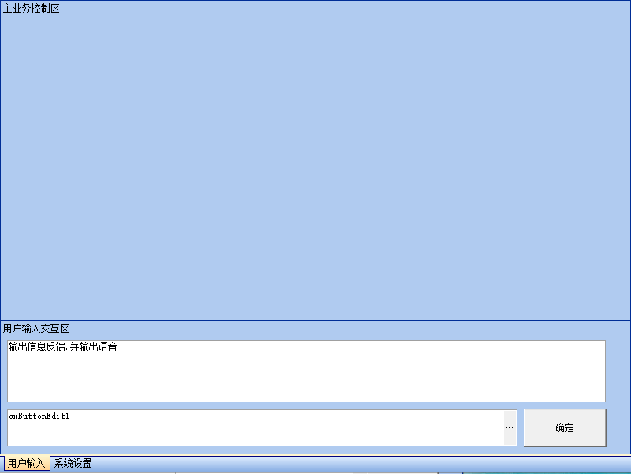

1. 用户输入交互区：接受屏幕输入、键盘输入、刷卡器输入，用户点击按钮 或 刷卡完毕，则向上位机发送用户数据。收到上位机处理结果，显示并播发语音。
2. 主业务控制区：有助业务时显示业务相关操作，无业务时显示指定图片。

* 小显示屏使用方法：
* 通讯数据校验：

对“起始帧->数据N最后一个字节“进行**异或**得到的值。

**1.发送用户输入**

ARM发送：

|  |  |  |  |  |
| --- | --- | --- | --- | --- |
| 起始帧 | 功能码 | 数据长度 | 输入内容 | 校验位 |
| 3byte | 1byte | 1byte | Nbyte | 1byte |

**起始位**：0xFF 0xFF 0xFF

**功能码**：0x01

**数据长度**：0xxx

**数据域**：1字节类型 + 用户输入内容。

上位机应答：

|  |  |  |  |  |
| --- | --- | --- | --- | --- |
| 起始帧 | 功能码 | 数据长度 | 结果 | 校验位 |
| 3byte | 1byte | 1byte | 1byte | 1byte |

**起始位**：0xFF 0xFF 0xFF

**功能码**：0x01

**数据长度**：0x01

**数据域**: 0x01 成功；0x00失败

**2.发送语音合成**

上位机发送：

|  |  |  |  |  |
| --- | --- | --- | --- | --- |
| 起始帧 | 功能码 | 数据长度 | 数据 | 校验位 |
| 3byte | 1byte | 1byte | NByte | 1byte |

**起始位**：0xFF 0xFF 0xFF

**功能码**：0x02

**数据长度**：0xxx

**数据域**：待合成的文本内容。

ARM应答：

|  |  |  |  |  |
| --- | --- | --- | --- | --- |
| 起始帧 | 功能码 | 数据长度 | 结果 | 校验位 |
| 3byte | 1byte | 1byte | 1byte | 1byte |

**起始位**：0xFF 0xFF 0xFF

**功能码**：0x0**2**

**数据长度**：0x01

**数据域**: 0x01 成功；0x00失败。

**3.发送数据显示**

上位机发送：

|  |  |  |  |  |
| --- | --- | --- | --- | --- |
| 起始帧 | 功能码 | 数据长度N | 待显示内容 | 校验位 |
| 3byte | 1byte | 1byte | Nbyte | 1byte |

**起始位**：0xFF 0xFF 0xFF

**功能码**：0x03

**数据长度**：0xxx

**数据域**：待显示的文本内容

ARM应答：

|  |  |  |  |  |
| --- | --- | --- | --- | --- |
| 起始帧 | 功能码 | 数据长度N | 结果 | 校验位 |
| 3byte | 1byte | 1byte | 1byte | 1byte |

**起始位**：0xFF 0xFF 0xFF

**功能码**：0x03

**数据长度**：0x01

**数据域**：0x01 成功；0x00失败

**4.串口通讯下行**

上位机发送：

|  |  |  |  |  |
| --- | --- | --- | --- | --- |
| 起始帧 | 功能码 | 数据长度N | 数据 | 校验位 |
| 3byte | 1byte | 1byte | NByte | 1byte |

**起始位**：0xFF 0xFF 0xFF

**功能码**：0x04

**数据长度**：0xxx

**数据域**：串口标识(从0开始),待传输数据

ARM应答：无

**5.串口通讯上行**

ARM发送：

|  |  |  |  |  |
| --- | --- | --- | --- | --- |
| 起始帧 | 功能码 | 数据长度N | 数据 | 校验位 |
| 3byte | 1byte | 1byte | NByte | 1byte |

**起始位**：0xFF 0xFF 0xFF

**功能码**：0x05

**数据长度**：0xxx

**数据域**：串口标识(从0开始),待传输数据

上位机应答：无